Ebaluazio–jarduerak – 3. fitxa

Izena: ________________________________________________
Data: _________________________________________________

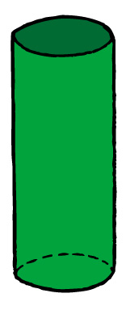
1. Adieraz itzazu irudi hauek osatzen dituzten seinalatutako elementuak:

